МКУ «Межпоселенческая библиотека» Олекминского района РС(Я)

Центр правовой информации

и общественного доступа

Какие законы вступят в силу
с 1 ноября 2022 года в России?

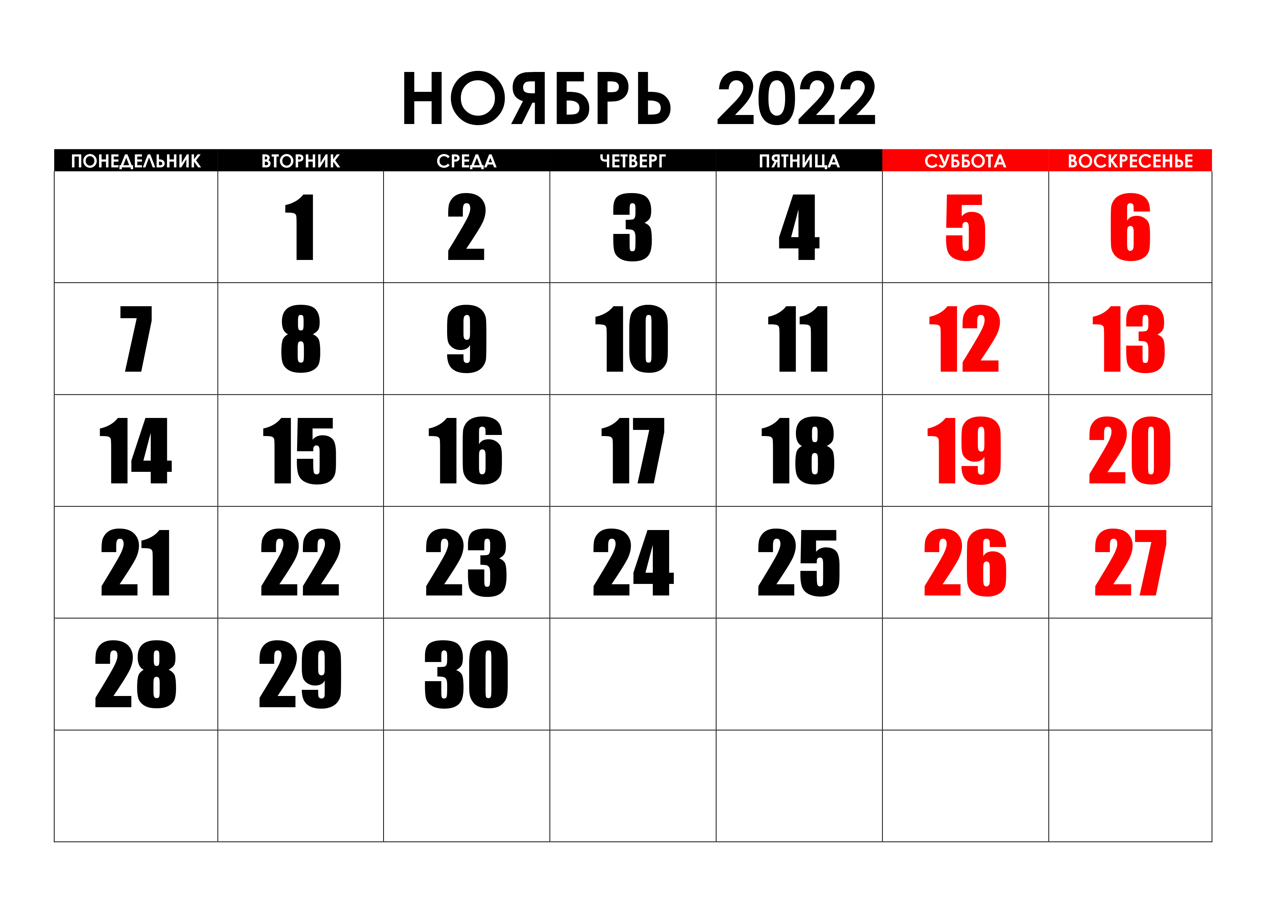

С 1 ноября в России произойдет ряд изменений. Среди них начало отложенного на месяц осеннего призыва на срочную службу в армию, новый зеленый стандарт строительства многоквартирных домов, возобновление прямого авиасообщения с одной туристической страной и другие события, которые коснутся миллионов россиян. Подробнее об этом.

Начнется перенесенный на 1 ноября осенний призыв срочников
В России 1 ноября начнется осенний призыв на срочную службу в армию. Соответствующий указ ранее подписал президент России Владимир Путин, документ опубликован на официальном портале правовой информации.
«Осуществить с 1 ноября по 31 декабря 2022 года призыв на военную службу граждан в возрасте от 18 до 27 лет, не пребывающих в запасе (...), в количестве 120 000 человек», — говорится в тексте указа главы государства.
Обычно осенний призыв начинается 1 октября, однако в 2022 году его начало перенесли на месяц. Как объяснил пресс-секретарь президента Дмитрий Песков, военкоматы были перегружены из-за проведения частичной мобилизации, поэтому власти приняли решение сдвинуть начало призыва срочников на 1 ноября. «Это решение позволит развести потоки мобилизованных и призывников-срочников», — отметил представитель Кремля.

Как ранее заявил министр обороны Сергей Шойгу, солдаты-срочники, которые служат на данный момент, после демобилизации поедут домой.
Новые призывники, по его словам, не будут служить в зоне специальной военной операции России на Украине.

Мобилизованные россияне должны начать получать минимум 195 тысяч рублей
С 1 ноября ежемесячное денежное довольствие для призванных в рамках частичной мобилизации россиян не должно быть ниже 195 тысяч рублей. Соответствующее поручение президента России Владимира Путина опубликовано на сайте Кремля.
Как отмечает правительственный портал «Объясняем.рф», выплаты будут начисляться с момента зачисления в списки личного состава воинской части и вне зависимости от места ее нахождения, в том числе за период подготовки и обучения военнослужащего.
195 000рублей
минимальное ежемесячное денежное довольствие для призванных в рамках частичной мобилизации россиян
Своевременность получения выплат должно обеспечить правительство России совместно с Министерством обороны. Кроме того, губернаторам поручено помочь с размещением мобилизованных, а также с их подготовкой и обучением. Помимо этого, главы регионов должны обеспечить реализацию мер социальной поддержки их семей.

Нескольким категориям пенсионеров с 1 ноября повысят выплаты
Перерасчет пенсий (на основании данных о страховых взносах работодателей) затронет работников угольной промышленности и гражданской авиации, которые обратились с этим вопросом в Пенсионный фонд России (ПФР) до 1 октября, сообщает агентство «Прайм».
Как рассказала доцент кафедры статистики РЭУ имени Г. В. Плеханова Ольга Лебединская, размер доплат у этих категорий пенсионеров в среднем составляет 4,7 тысячи и 21,2 тысячи рублей в месяц соответственно.
На размер надбавки влияет продолжительность специального стажа, величина заработной платы, а также сумма взносов по дополнительным тарифам, фактически поступившая в бюджет ПФР от работодателей.
Кроме того, россиянам, которым в октябре исполнилось 80 лет, с 1 ноября вдвое повысят фиксированную выплату к страховой пенсии по старости. На данный момент ее размер составляет 7220 рублей 74 копейки в месяц. Таким образом, после двукратного увеличения 80-летний гражданин будет получать 14 441 рубль 48 копеек в месяц.
Фиксированная выплата в двукратном размере назначается 80-летним гражданам автоматически — без подачи заявления о перерасчете пенсии.

В России вступил в силу новый стандарт строительства домов
С 1 ноября в России начал действовать зеленый стандарт строительства многоквартирных домов, который разработан Минстроем России совместно с «Дом.РФ». Критерии, которые помогут возводить безопасные для окружающей среды здания, утвердил Росстандарт.
Новый ГОСТ включает 81 критерий, но обязательным для признания здания экологичным будет достижение минимум 16 из них. В том числе речь идет о классе энергоэффективности А и выше, наличии предчистовой отделки и инфраструктуры для людей с ограниченными возможностями.
При оценке будут учитываться архитектура и планировка участка, организация и управление строительством, комфорт и качество внутренней среды, энергоэффективность, рациональное водопользование, экологическая безопасность территории и безопасность эксплуатации здания, а также инновации устойчивого развития. Для получения домом зеленого сертификата нужно набрать более половины из максимальных 163 баллов.

Марокко возобновляет прямое авиасообщение с Россией
Как сообщили в Ассоциации туроператоров России (АТОР), с 1 ноября 2022 года возобновляется авиасообщение между Россией и Марокко — отечественным туристам вновь будут доступны прямые рейсы на курорты этой популярной пляжной страны.
Самолеты национального перевозчика королевства Royal Air Maroc будут летать из Москвы в Касабланку. Время в пути составит около шести часов.
В АТОР напомнили, что власти Марокко с 30 сентября сняли все ограничения на въезд для туристов. Теперь прибывающие в страну отдыхающие обязаны только заполнить анкету о состоянии здоровья, которая выдается в самолете.

Вывоз красной икры с Камчатки ограничили
Теперь один человек сможет вывезти с Камчатки самолетом — в багаже или ручной клади — не более 10 килограммов красной икры. Соответствующий закон вступает в силу 1 ноября.
Ограничение будет действовать с ноября 2022 года по август 2025 года. Речь идет об икре непромышленного производства, то есть без заводской упаковки с маркировкой Евразийского экономического союза. Мера призвана ограничить реализацию незаконно добытой икры.

Начнется эксперимент по маркировке икры
В России с 1 ноября 2022 года по 31 августа 2023-го будет проводиться эксперимент по маркировке черной и красной икры — специальный код получит икра лососевых и осетровых пород рыб.
Ранее в Росрыболовстве объяснили необходимость данной меры популярностью теневой продажи таких деликатесов. По задумке, маркировка позволит не только очистить рынок от опасной продукции, но и серьезно повысит конкурентоспособность легальных производителей.
Мнения о том, как это повлияет на цену, разнятся. В Росрыболовстве признали, что цифровая маркировка приведет к подорожанию икры, однако рост, как отмечается, будет незначительным. При этом представители Центра развития перспективных технологий, выступающего оператором системы маркировки, отвергли возможность подорожания икры.

Изменятся правила маркировки воды
С 1 марта 2022 года в России уже была введена маркировка поступающей в продажу упакованной питьевой воды. Теперь эти правила дополнили.
Начиная с 1 ноября участники рынка должны представлять в систему «Честный Знак» сведения об обороте и выводе из оборота упакованной воды в случаях, когда она не продается в розницу. Например, когда списывается.

Граждан РФ отключат от сети мирового Интернета?
В Государственной Думе РФ в первом чтении одобрен законопроект, регулирующий процесс отключения граждан РФ от мировой информационной сети. С 1 ноября 2022 года операторов, предоставляющих услуги связи, постепенно обяжут переходить на национальную доменную зону.
К 1 января 2021 года переход должен быть завершен.
Ключевым и центральным элементом законопроекта является формирование национального сервера DNS. Через такой сервер будет обеспечена самостоятельность национальной сети и независимость от международной системы.
Таким образом, нельзя говорить об отключении Интернета в целом, при отключении от мировой сети можно будет говорить о формировании собственного национального сервера. Законодатели убеждают, что данное изменение не коснется рядового пользователя – контент, функционал сети не будут ограничены. Изменение будет направлено на усиление контроля за поведением пользователей.

Вид на жительство станет бессрочным
С 1 ноября в России вводится бессрочный вид на жительство. Менять документы нужно будет только, если при оформлении были допущены опечатки, изменились данные, документ сильно изношен или по достижению 14, 20 или 45 лет. Напомним, что сейчас вид на жительство можно получить только на 5 лет, но есть возможность его продления.

План закупок по новым правилам
Подлежит изменениям часть плана закупок, которая касается договоров с субъектами малого и среднего предпринимательства. Согласно новому правилу, план закупок нужно составлять на три года, а не на один, как это делали ранее.
Напомним, что правило вступает в силу с 1 ноября текущего года, а значит план закупок на будущий год необходимо составлять по-новому.

Изменения правил дорожного движения
С 1 ноября 2022 года запланирован переход на электронную форму ПТС. На территории Европы данная форма действует с августа 2016 года. Еще 5 октября 2017 года Правительство РФ одобрило и определило порядок перехода на электронные формы ПТС.
Отказ от бумажных носителей был запланирован на 1 июля 2018 года, однако в связи с невозможностью повсеместного перехода дата перенесена на 1 ноября 2022 года. До указанной даты каждый водитель имеет право добровольно поменять бумажный паспорт на электронный.

Обязательно нужны тахографы
Начиная с 1 ноября 2022 года все автобусы, а так же грузовые машины должны быть оснащены тахографами. Это требование касается грузовиков и транспортных средств, масса которых превышает 3,5 тонны. Напомним, что тахограф, это техническое средство, позволяющее контролировать движение транспорта на пути следования. Таким образом, законодательно закреплен контроль за соблюдением водителем правил отдыха и труда.
Вместе с этим, повысятся штрафы за отсутствие тахографов.
Так, за проезд без прибора или с неисправным устройством, водители должны будут уплатить штраф от 1 до 3 тысяч рублей.
В отношении должностных лиц штрафы составят от 5 до 10 тысяч рублей. Для индивидуальных предпринимателей от 15 до 25 тысяч, а для организаций от 20 до 50 тысяч рублей.

Сертификация молока – цены вырастут?

В ноябре вся готовая молочная продукция будет в обязательном порядке проходить электронную ветеринарную сертификацию.
В список продуктов войдут:
питьевое молоко;
сливки; йогурты;
кефир; творог;
молодые сыры;
мороженое.
Исключение составляет фруктовый и пищевой лёд. Напомним, что с 1 июля текущего года ветеринарные сопроводительные документы в системе «Меркурий» обязаны были предоставлять на сухое и сгущённое молоко, твёрдые виды сыров и сливочное масло. Власти уверяют, что это не скажется на стоимости молочной продукции.

Изменения в системе социального обеспечения
Все больше изменений в законодательстве касаются сферы социального обеспечения граждан. Именно поэтому важно ознакомиться с новостями, которые затрагивают вопросы отдыха, пенсии и охраны труда.
Нормы охраны труда на опасных участках
С 1 ноября 2022 года в законную силу вступают Правила охраны труда работников строительных объектов. В соответствии с нововведениями, обязательным этапом деятельности работодателя будет проведение оценки условий на объекте. В рамках проверки можно будет выявить опасные участки и спрогнозировать риски, стоящие перед работниками в ходе трудовой деятельности.
Кроме того, работодатель систематически должен проводить осмотр объекта, реализовывать работы по снижению выявленных рисков. Помимо этого, на работодателей возлагается обязанность обеспечения каждого работника средствами индивидуальной, коллективной защиты. Для работников приятным бонусом будет индивидуальный подвоз к объекту стройки.

Отчеты негосударственных пенсионных фондов
В срок до 30 ноября 2022 года все негосударственные пенсионные фонды должны будут предоставить информацию о своей деятельности, данные по каждому застрахованному гражданину в Пенсионный Фонд РФ.
Передаче подлежит информация о доходах и расходах от инвестирования накоплений граждан. Сейчас такая информация содержится только у страховщика, то есть негосударственного пенсионного фонда.

Отдых в стране вечного солнца
Начиная с ноября 2022 года граждане РФ смогут вылетать на отдых в Ямайку сроком на 90 дней в безвизовом режиме. Это максимально допустимый предел пребывания в стране. Напомним, что ранее такой срок составлял 30 дней. Обратите внимание, что россияне смогут приехать на 90 дней с целью отдыха ил обмена культурой. В целях работы и трудоустройства, безвизовый режим не работает, необходимо оформить соответствующие документы

